福建工程学院教务处文件
闽工院〔2018〕教102号

关于组织做好2018～2019学年第一学期
学生课程重新学习工作的通知
各教学单位：
根据《福建工程学院本科学生学籍学历管理条例》（闽工院教〔2017〕42号）文件精神，为组织做好2018～2019学年第一学期课程重新学习工作，现将有关事项安排如下：
1.9月16日（第2周星期日）前，开课学院完成期初补考成绩录入工作。
2.9月23日（第3周星期日）前，学生根据相关要求完成重新学习课程报名。学生所在学院于9月26日（第4周星期三）将《重新学习费缴费汇总表》报教务处，教务处汇总后将在校学生数据上传福建工程学院智慧后勤微信平台，在校学生通过手机端进行缴费（操作流程见附件）；离校学生数据报计划财务处，学生在规定时间内到计划财务处缴费。缴费时间为9月26日到9月28日。
3.9月28日（第4周星期五）前，学生所在学院将《福建工程学院课程重新学习情况汇总表》报送开课学院。
4.9月30日（第4周星期日）前，开课学院根据报名学生人数组织教学并通知相关老师和学生，并将《福建工程学院重新学习课程教学组织情况汇总表》报送教务处备案。
5.其他事项
（1）学生所在学院应认真审核学生重新学习资格，对于同一门课程重新学习达到2次且未通过课程考核的，应提前给予重新学习预警。
（2）开课学院应合理组织教学，保证重新学习教学工作的正常进行，并在规定时间内完成教学组织工作。
（3）重新学习课程的考试，原则上应随该门课程期末考试进行，同课程同试卷，不单独组织重新学习考场；组班的重新学习课程在特殊情况下可以单独组织考试，但应严格按照教学大纲命题，不得随意降低要求。试卷应有相应的审批程序。
（4）重新学习课程考试安排表应及时向学生公布，并报送教务处备案。
（5）各学院应按照期末考试的要求，给每个考场配备一部金属探测器，监考老师负责在考生进入考场之前进行检测。
（6）加强学院巡视工作，每场考试应有学院领导参加巡视，学院应有应急预案，以处理突发事件。
（7）应严格按照期末阅卷标准评阅重新学习考试试卷，阅卷要认真、公正、无误，成绩评定要客观，存档材料要齐全。

附件1：福建工程学院智慧后勤微信学生缴费操作指南
附件2：福建工程学院新一卡通系统微信平台使用步骤

教务处
2018年9月20日

抄送：分管校领导、学工处、后勤处、计划财务处。
福建工程学院教务处 2018年9月20日印发
附件1：
福建工程学院智慧后勤微信学生缴费操作指南

1、进入“福建工程学院微信企业号”，点击“智慧后勤”，显示“智慧后勤”主界面，点击“缴费大厅”，如图所示：

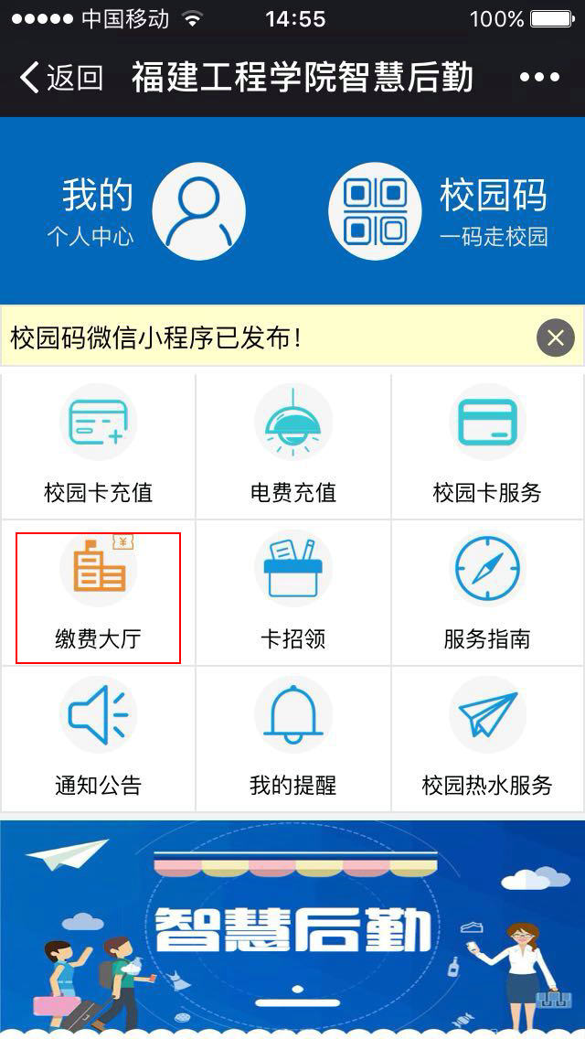

2、查看、核对我的缴费单，确认‘待缴费’后，点击“立即缴费”，如图所示：

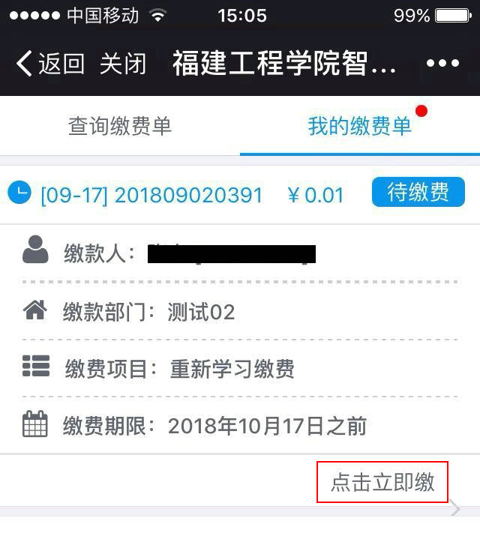
3、显示‘待缴费’情况，点击“立即缴费”，如图所示：

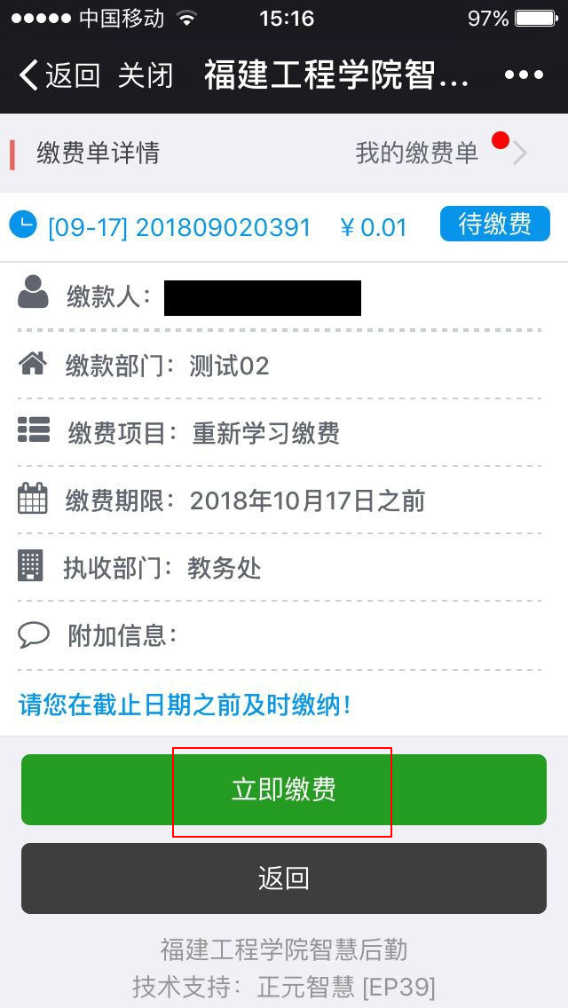
4、再次确认缴费后，点击“确定”，如图所示：

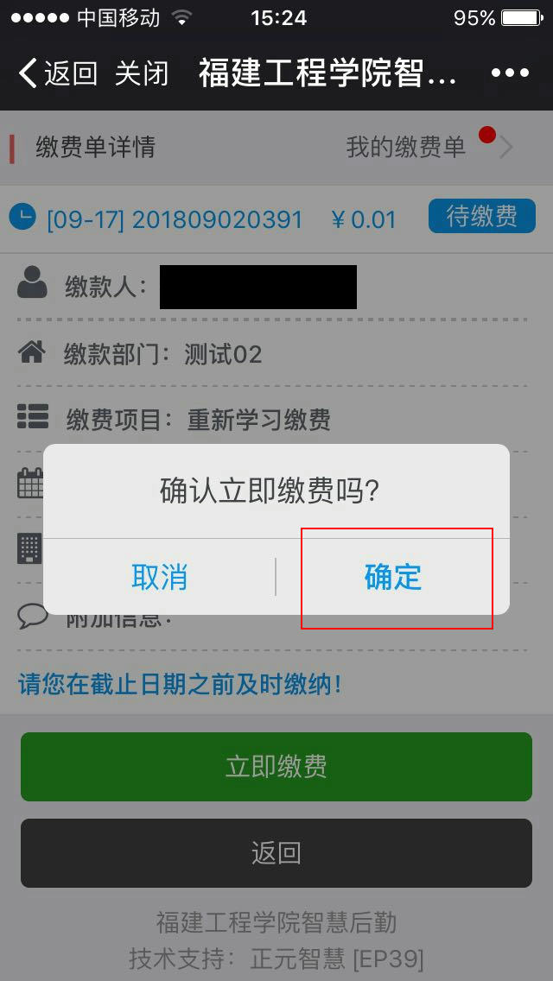

5、选择“龙支付”或“支付宝”或“微信支付”进行缴费（操作过程详见主界面“服务指南”→“一卡通办事流程和微信平台使用步骤” → “校园卡充值，充值功能介绍” 部分），如图所示：

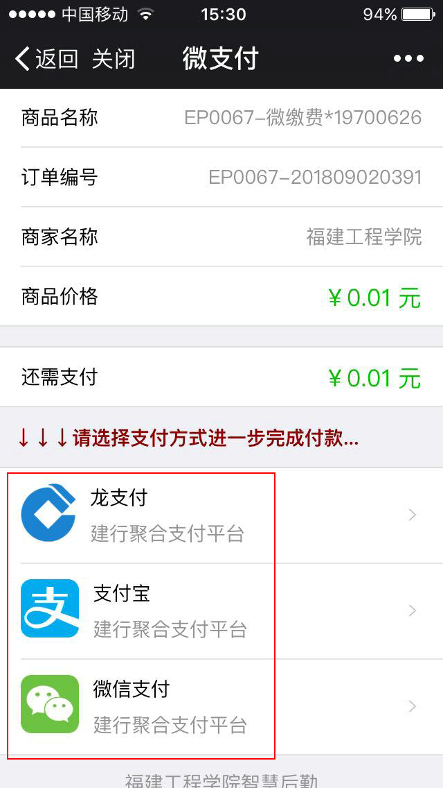
6、完成缴费后，提示支付成功，点击“完成”，如图所示：

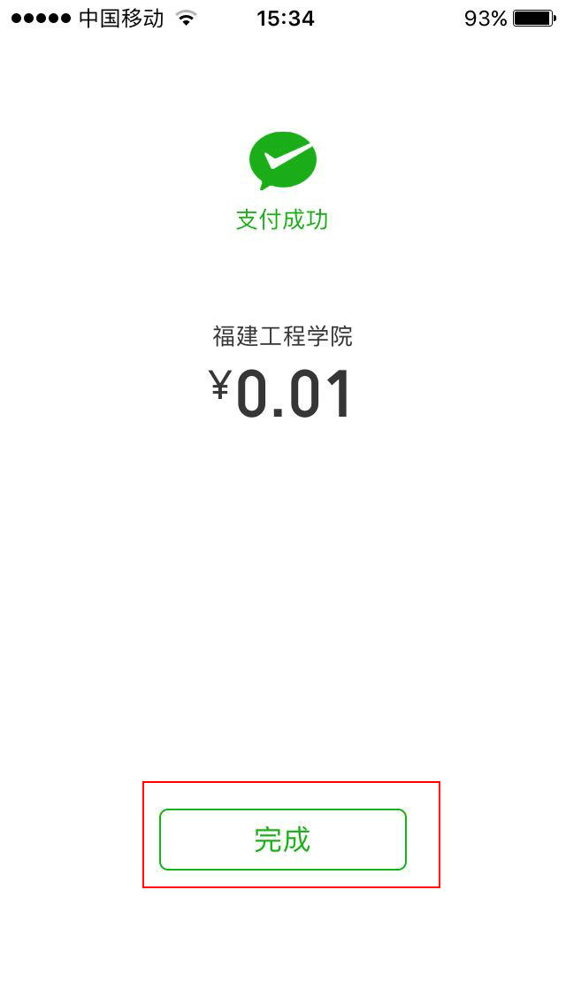

7、返回“已缴费成功”界面，缴费完成，如图所示：

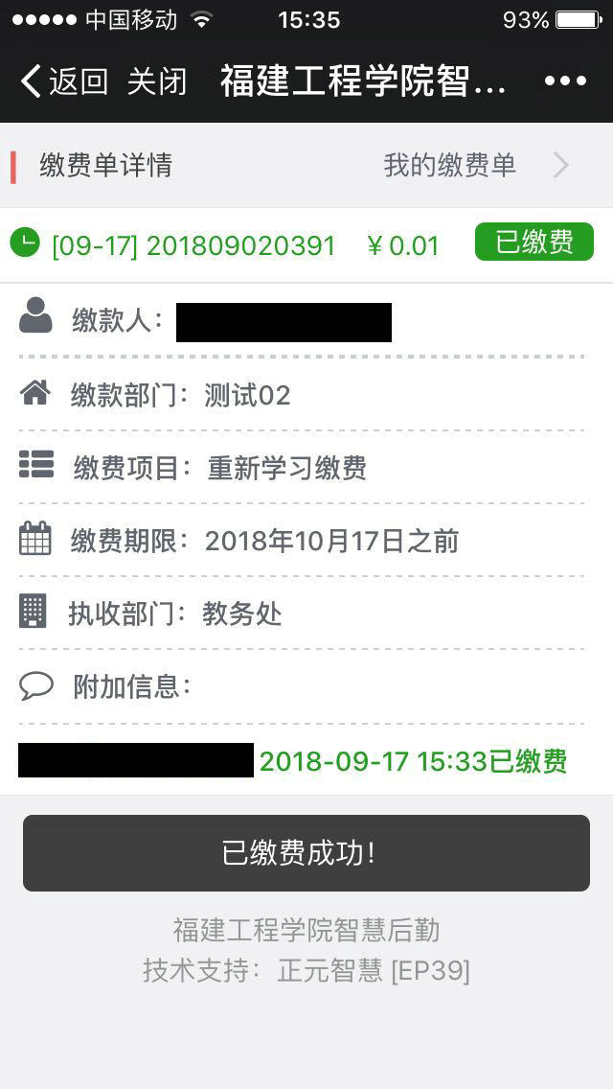

附件2：
福建工程学院新一卡通系统微信平台使用步骤

一、微信关注，完成注册和绑定

1、教师和学生（有工号、学号），微信关注“福建工程学院”企业号

↓
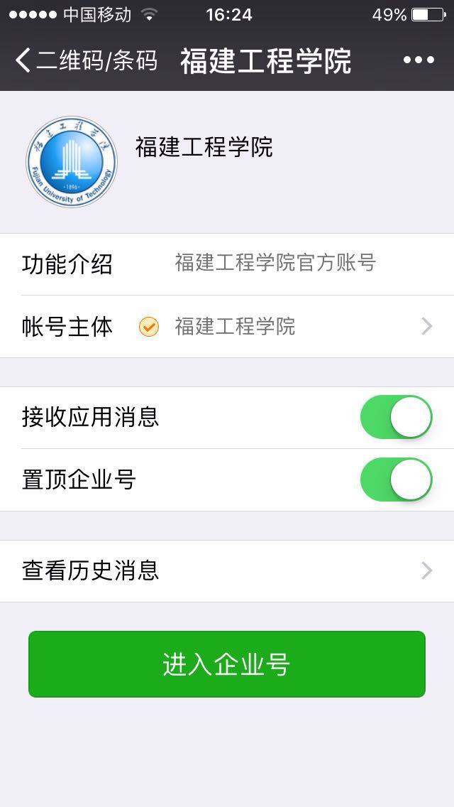
点击“进入企业号”
↓

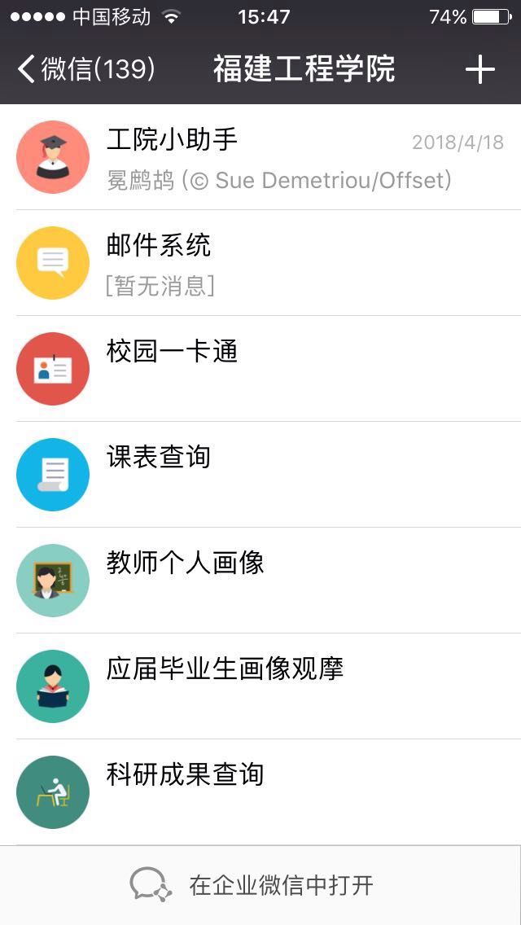

点击“工院小助手”
↓

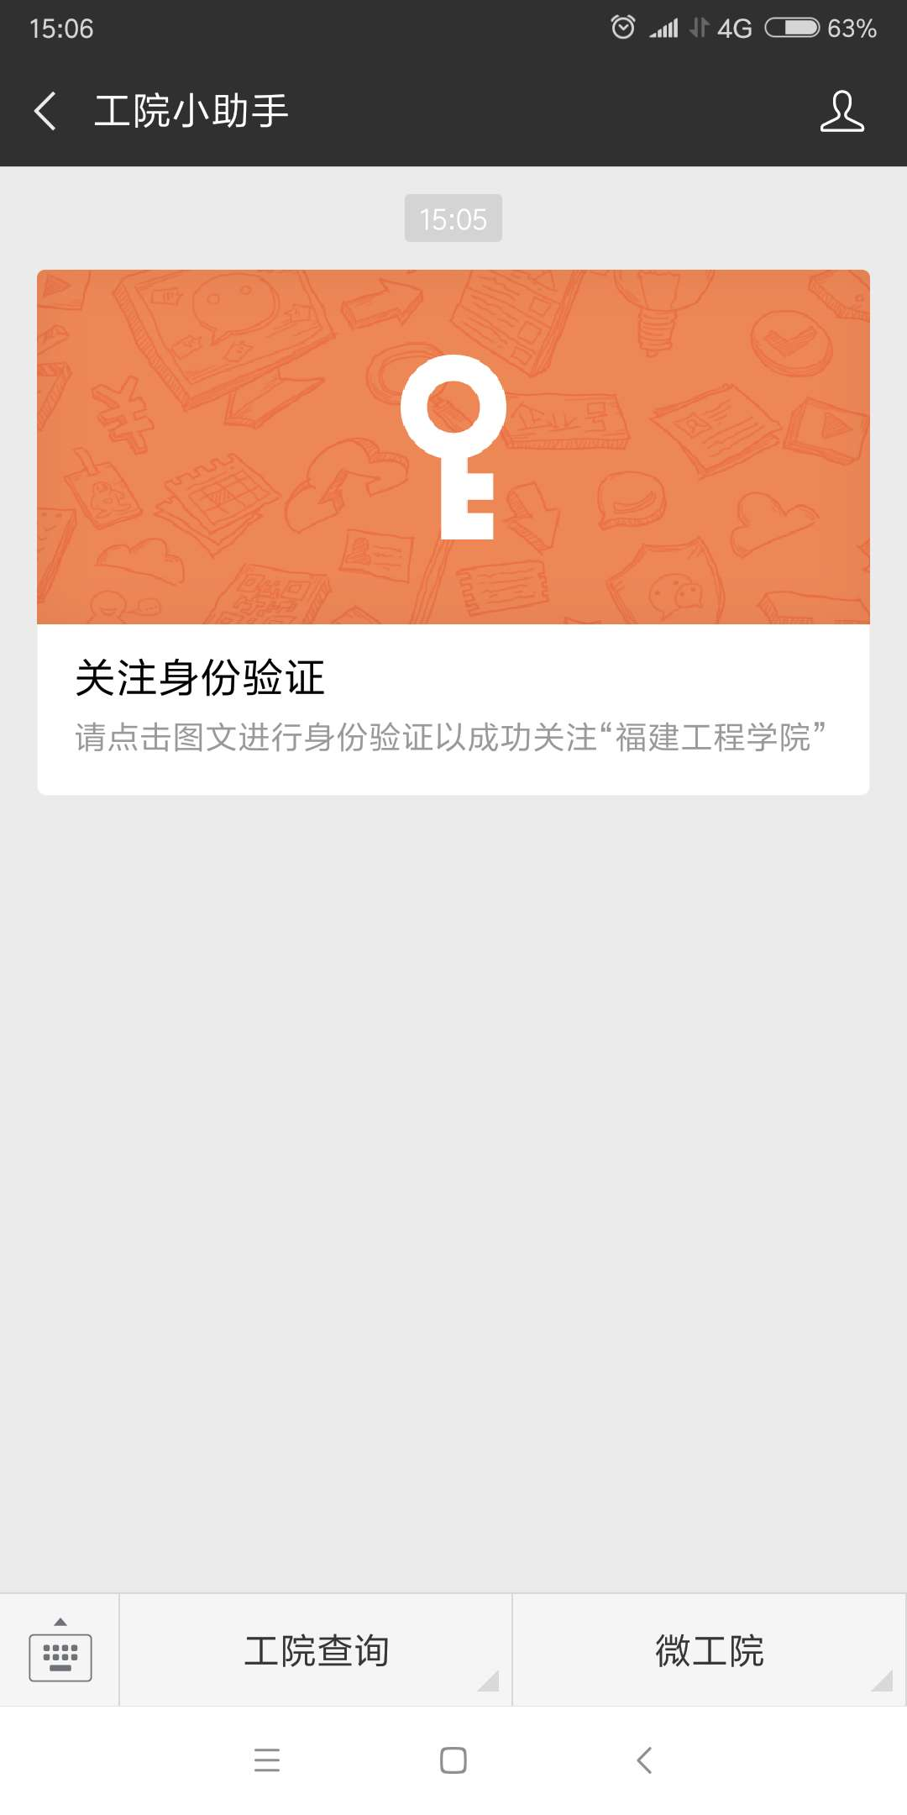

点击“关注身份验证”
↓

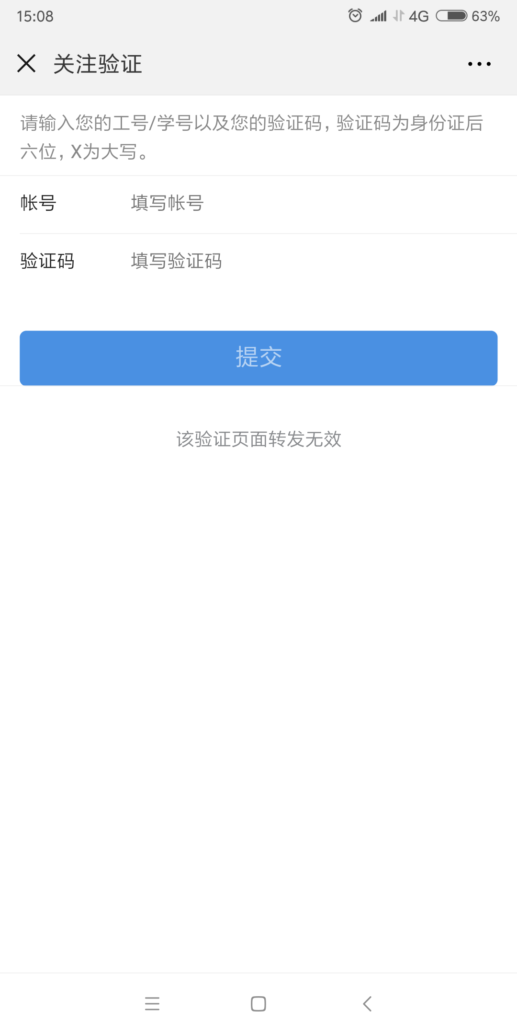

按提示输入相关信息验证，验证成功
↓

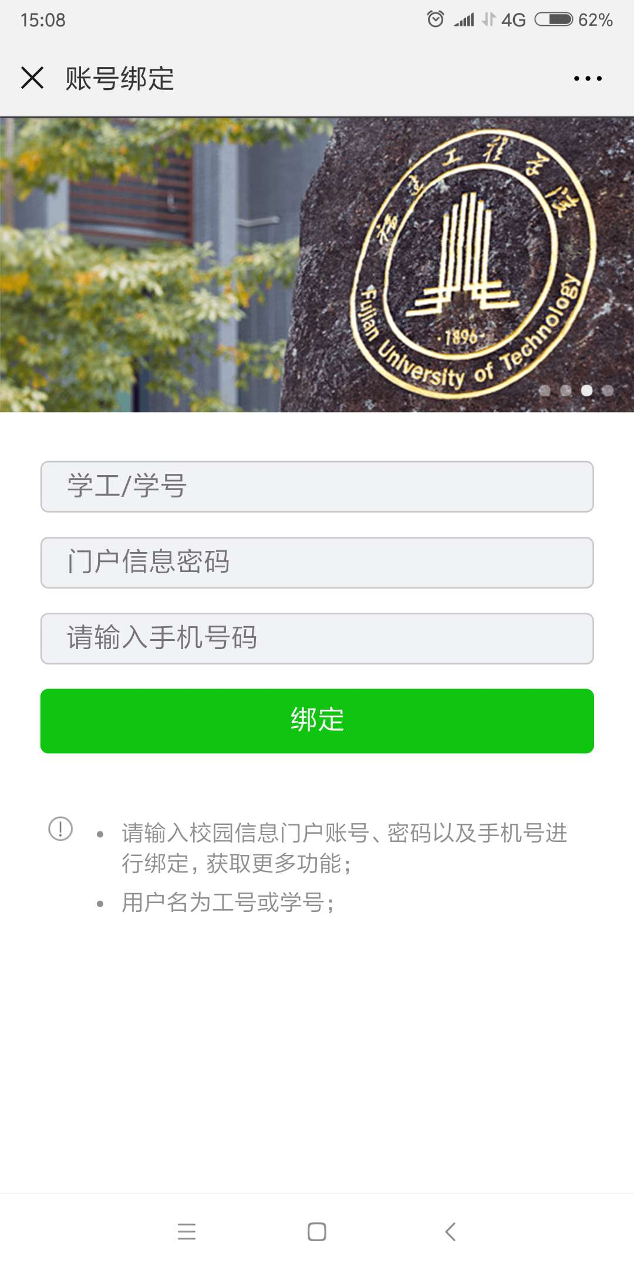
按提示输入相关信息绑定，“门户信息密码”初始值为身份证后六位，绑定成功↓
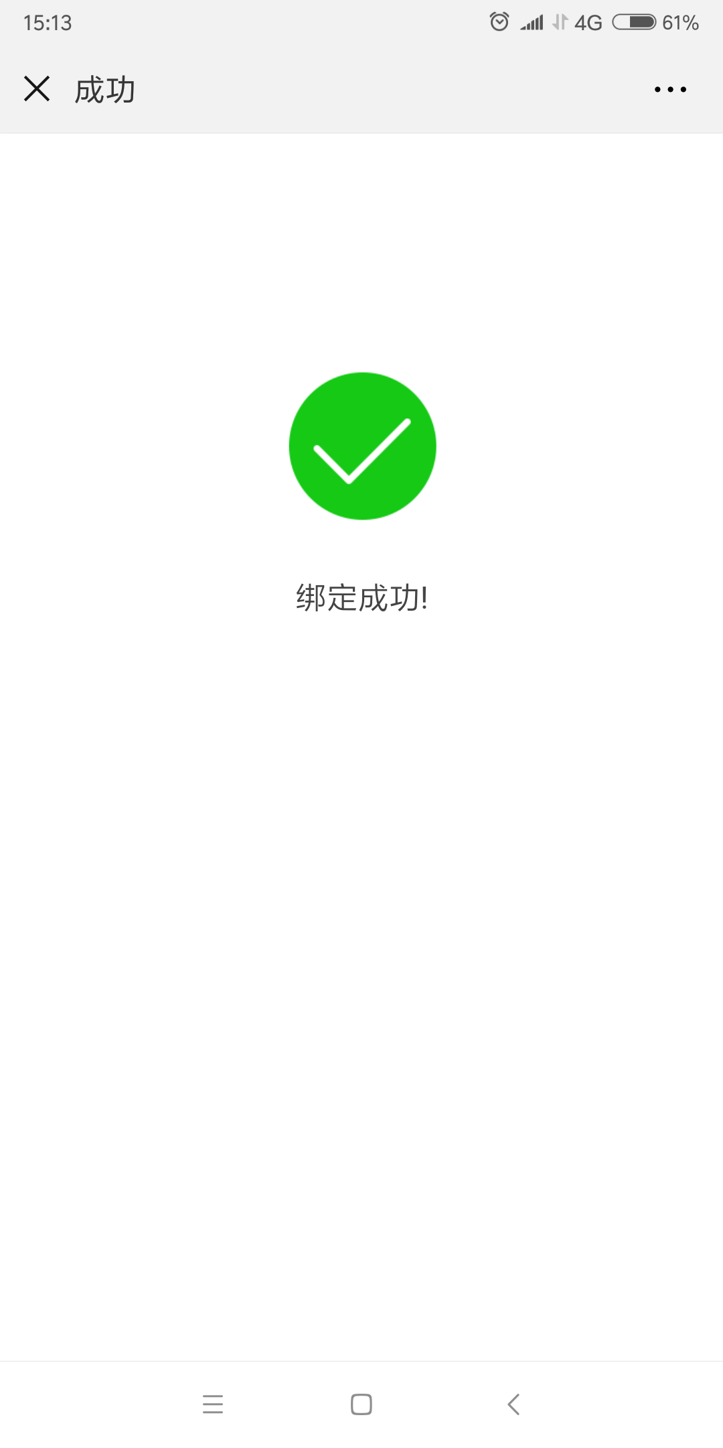
绑定成功后，选择返回门户首面
↓

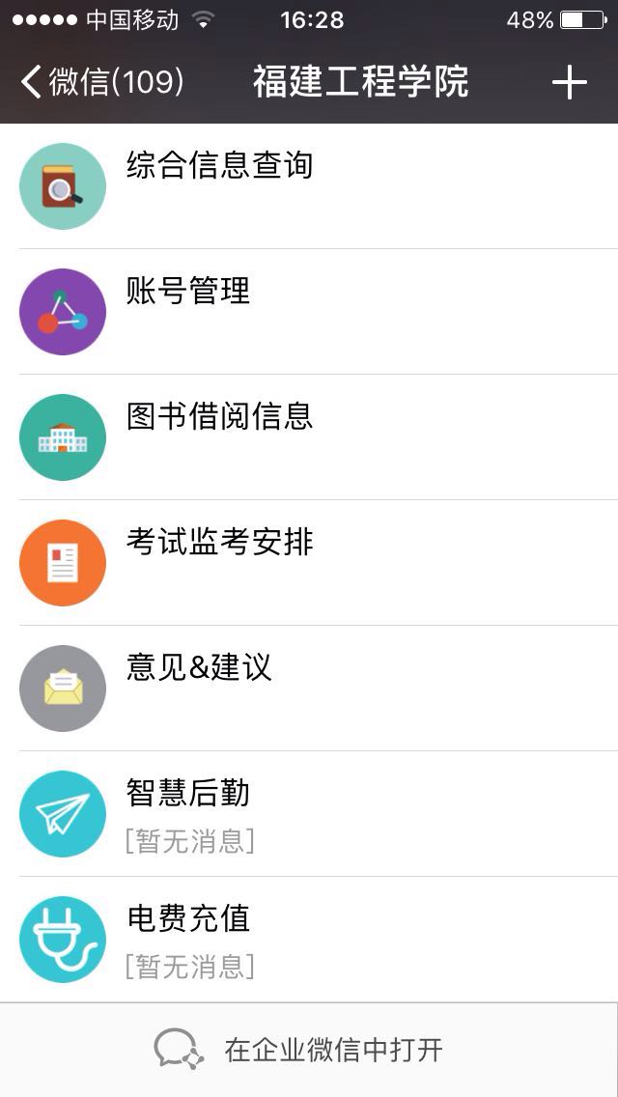

点击“智慧后勤”，进入“工院智慧后勤”微信主页面
↓

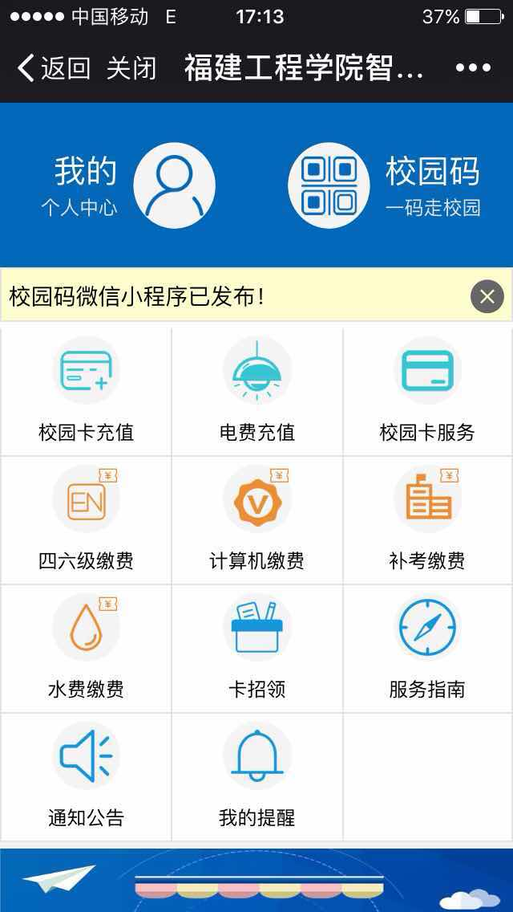

2、持临时卡人员，微信关注“工院智慧后勤”服务号
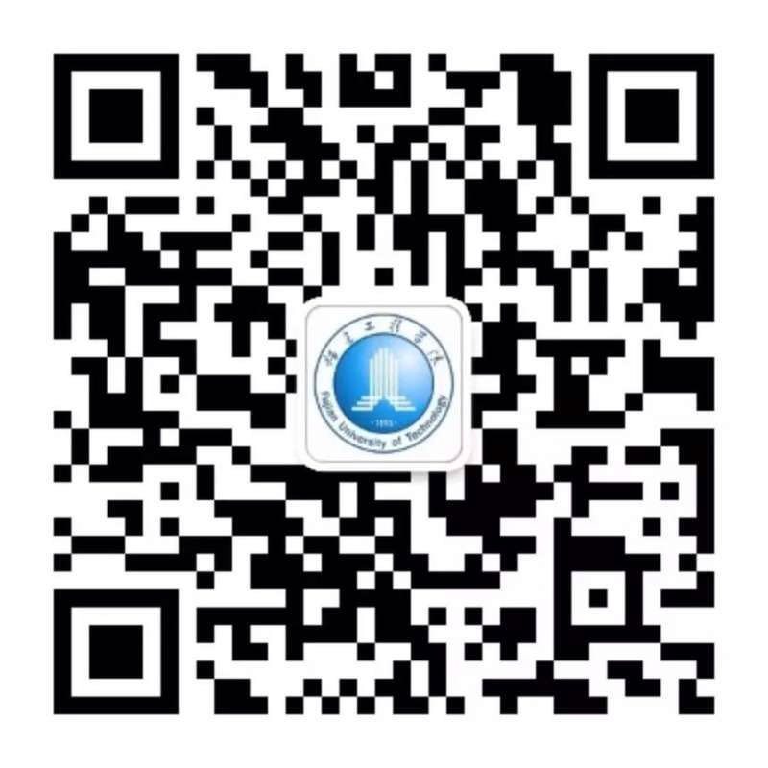
↓
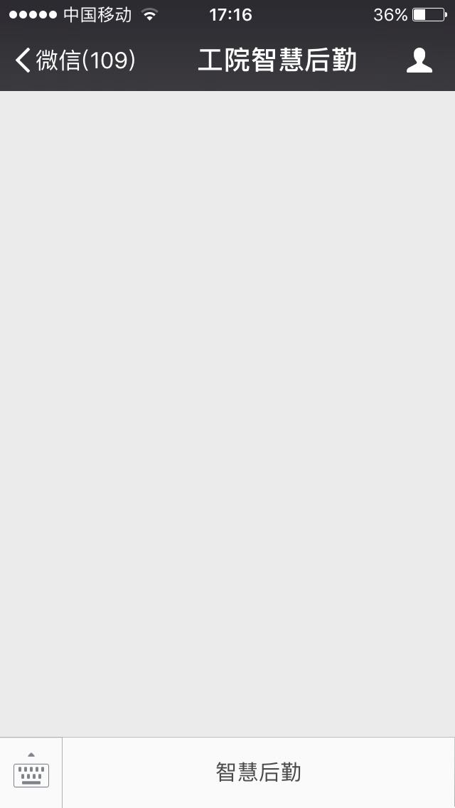

点击“智慧后勤”, 进入身份注册绑定

↓

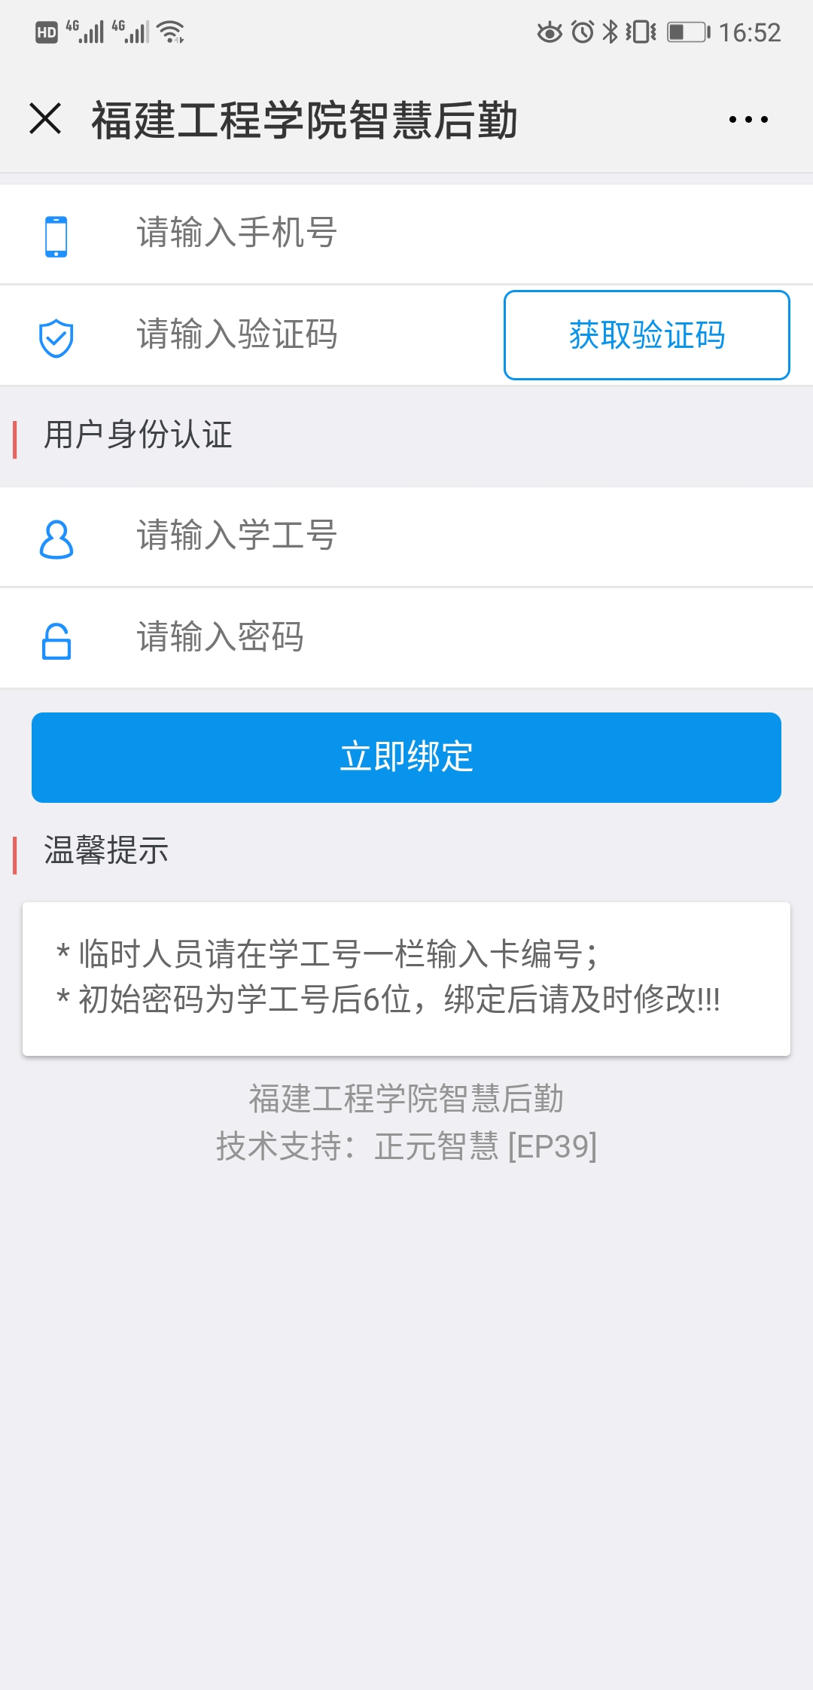
按提示输入相关信息进行注册绑定，注册成功
↓

二、充值功能介绍

▲校园卡充值与电费充值类似，以电费充值为例

1、点击"电费充值"进入电费充值模块

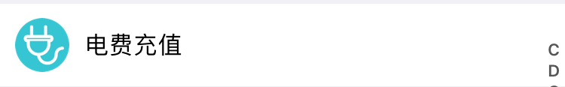

2、选择房间、充值金额

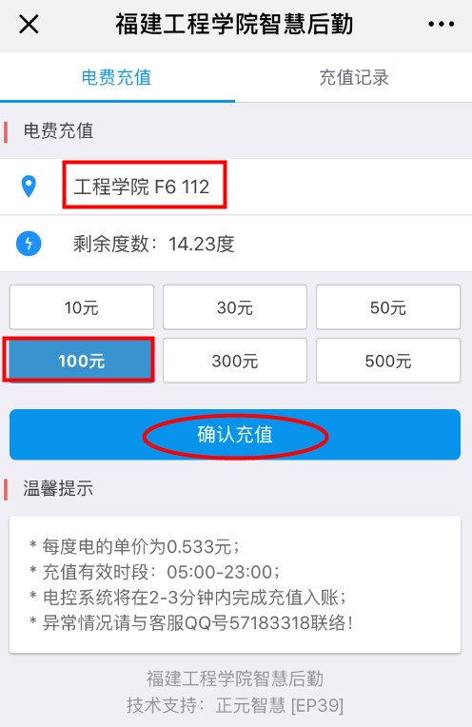

3、确认充值后，选择支付方式
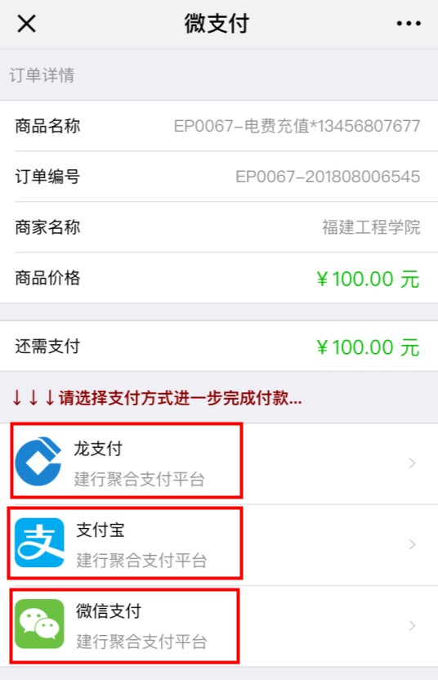
3.1 选择龙支付

1）输入建设银行卡号与身份证件号后四位；

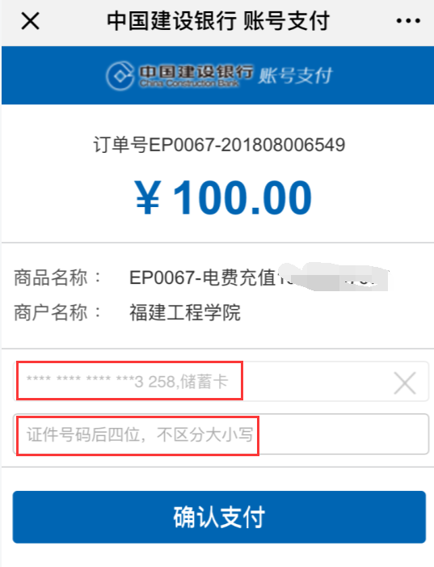
2）确认支付后，输入姓名与银行卡密码；

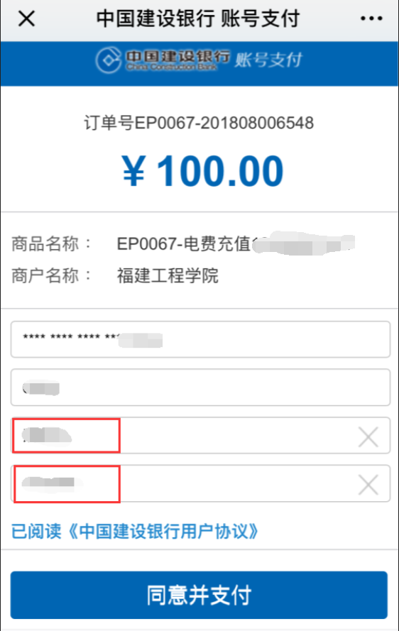

3）输入收到的验证码,同意支付即可完成充值。

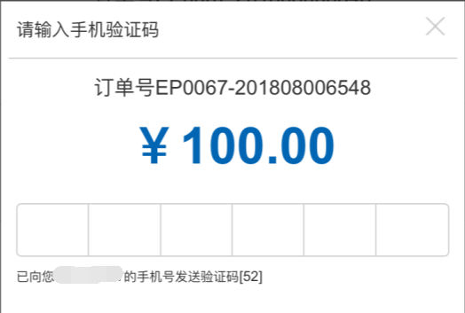

3.2 选择支付宝

根据页面提示使用支付宝扫码支付即可。

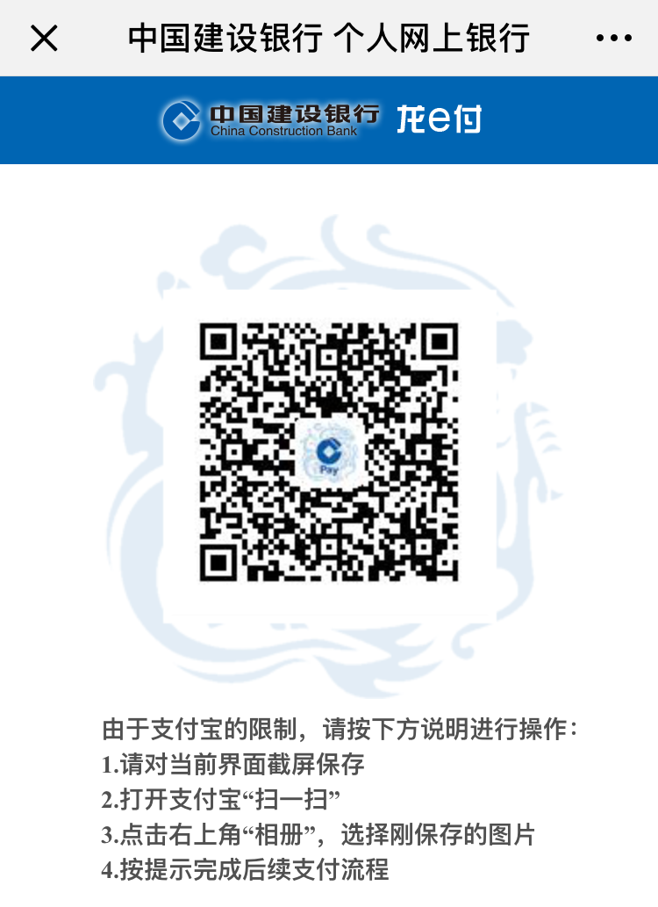

3.3 选择微信支付

点击微信支付后，确认支付金额并输入微信支付密码即可完成支付。

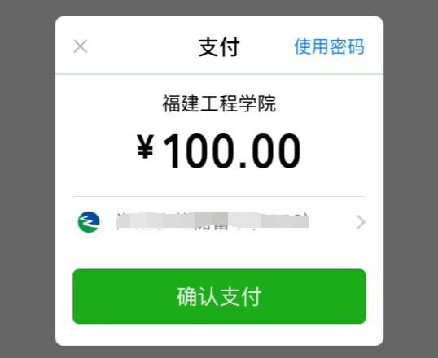
三、校园码使用

1、点击“校园码”
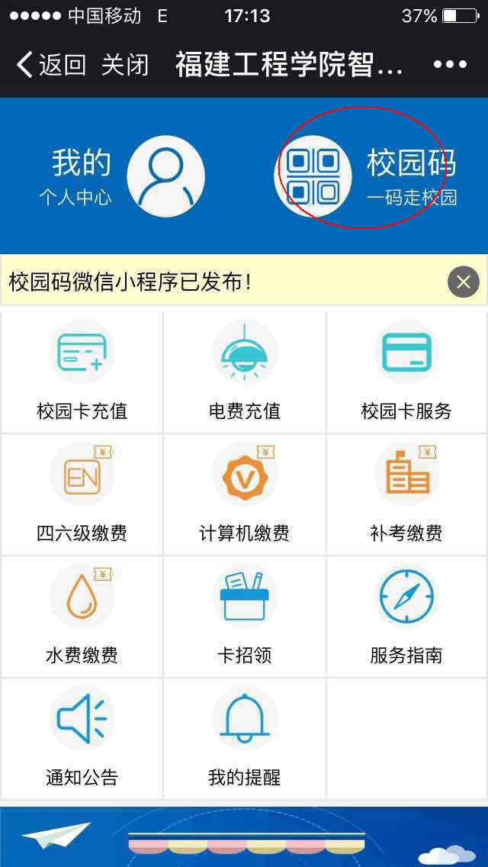

↓

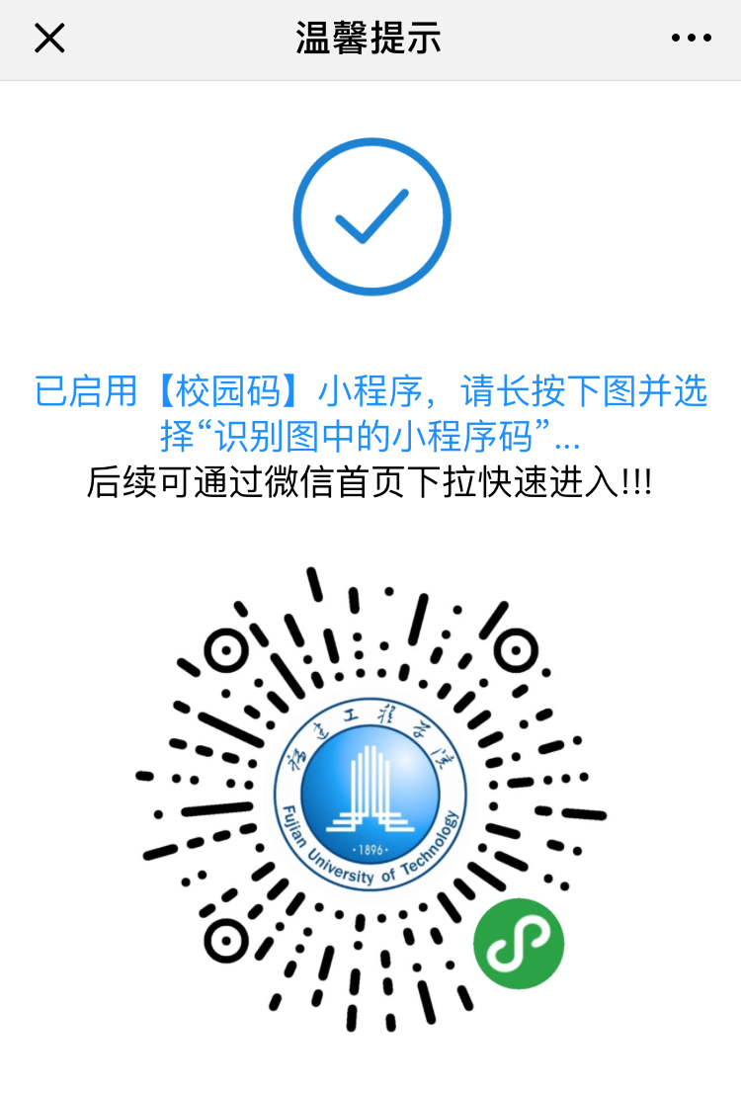
2、按提示操作，完成【校园码】小程序安装，支持食堂消费及宿舍门禁通道。
3、调用二维码，在微信首页中下拉并打开小程序

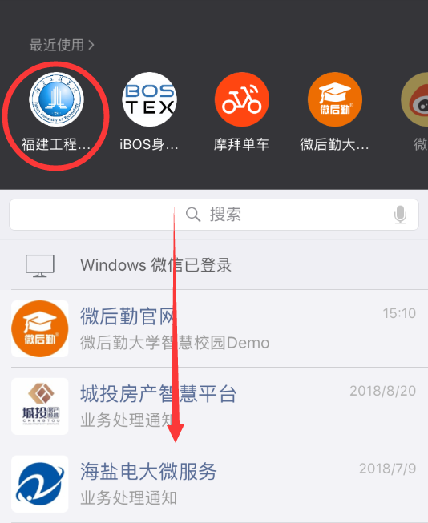

↓
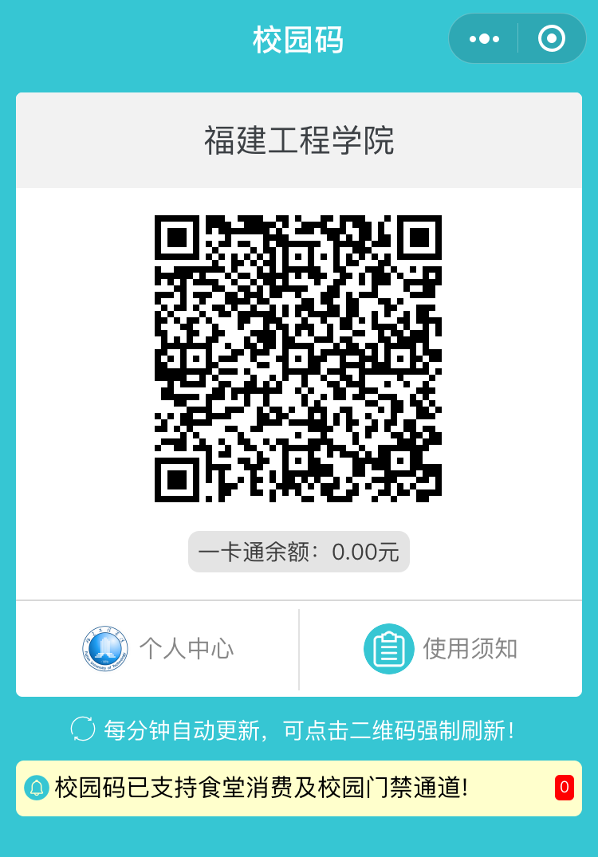

四、微信平台具备校园卡挂失、交易流水查询、修改密码等功能

1、在主页面上，点击“校园卡服务”

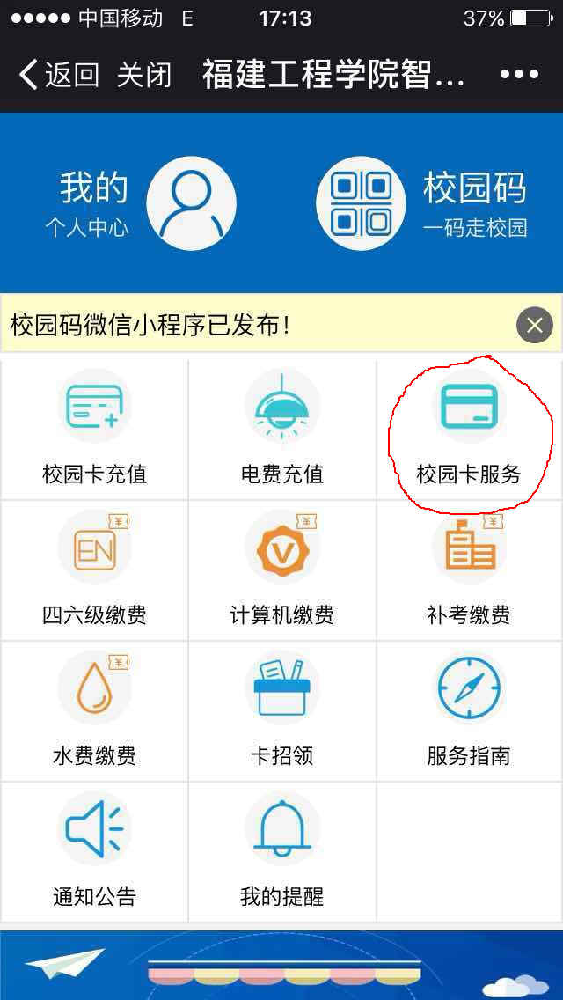

↓

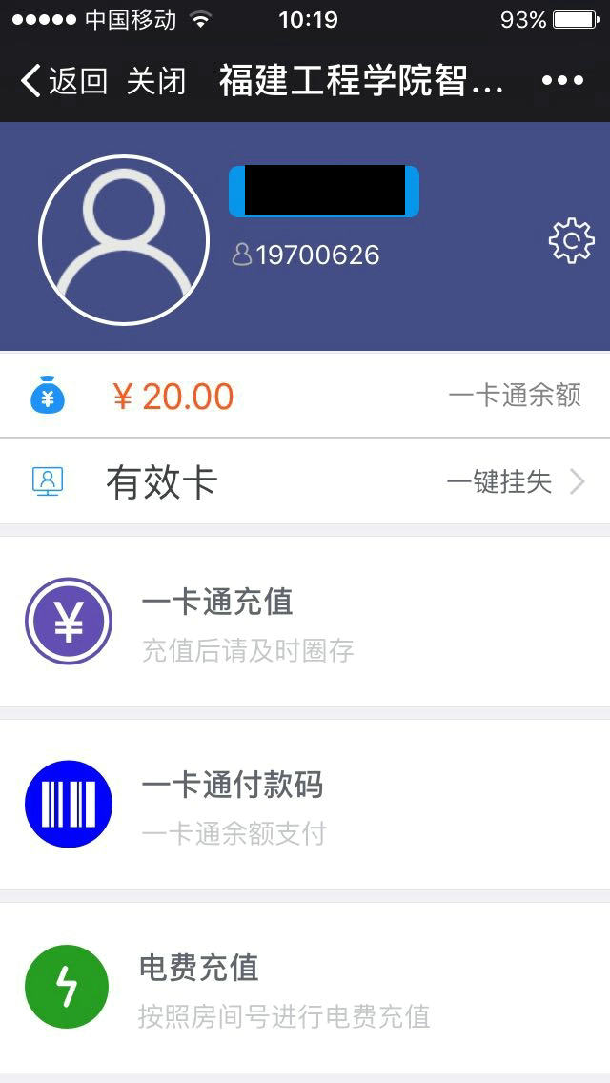

2、校园卡挂失：点击“一键挂失”
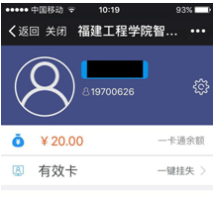
↓
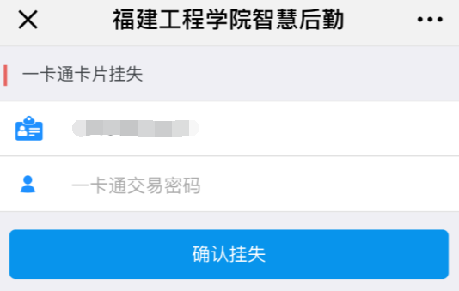

2.1输入一卡通交易密码，确认挂失，即完成卡片挂失。

3、交易查询: 点击“交易流水”，查看最近30天交易流水记录。

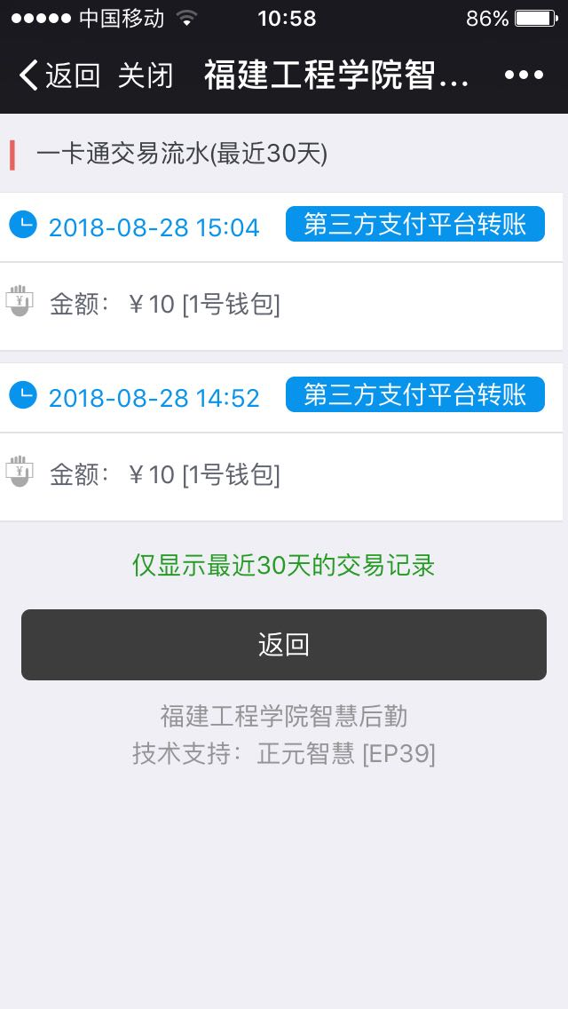

4、修改密码: 点击“修改密码”，输入旧、新密码，确认修改，完成密码修改。

